**МИНОБРНАУКИ РОССИИ**

**Санкт-Петербургский государственный**

**электротехнический университет**

**«ЛЭТИ» им. В.И. Ульянова (Ленина)**

**Кафедра САПР**

Курсовая РАБОТА

**по дисциплине «Моделирование нелинейных динамических систем»**

Тема: Синхронизация **нелинейных динамических систем**

|  |  |  |
| --- | --- | --- |
| Студентка гр. 1302 |  | Марзаева В.И. |
| Студент гр. 1302 |  | Новиков Г.В. |
| Студентка гр. 1302 |  | Романова О.В. |
| Преподаватель |  | Ханов А.В. |

Санкт-Петербург

2024

**ЗАДАНИЕ**

**на курсовую работу**

|  |  |  |
| --- | --- | --- |
| Студенты Марзаева В.И., Новиков Г.В., Романова О.В. | | |
| Группа 1302 | | |
| Тема работы: **Синхронизация нелинейных динамических систем** | | |
| Исходные данные:  Система Рёсслера | | |
| Содержание пояснительной записки:  Перечисляются требуемые разделы пояснительной записки (обязательны разделы «Содержание», «Введение», «Заключение», «Список использованных источников») | | |
| Предполагаемый объем пояснительной записки:  Не менее 00 страниц. | | |
| Дата выдачи задания: 00.00.2000 | | |
| Дата сдачи реферата: 00.00.2000 | | |
| Дата защиты реферата: 00.00.2000 | | |
| Студент(ка) |  | Иванов И.И. |
| Преподаватель |  | Иванов И.И. |

**Аннотация**

Кратко (в 8-10 строк) указать основное содержание курсового проекта (курсовой работы), методы исследования (разработки), полученные результаты.

**Summary**

Briefly (8-10 lines) to describe the main content of the course project, research methods, and the results.

**содержание**

|  |  |  |
| --- | --- | --- |
|  | Введение | 4 |
| 1. | Наименования разделов | 5 |
| 1.1. |  | 0 |
| 1.2. |  | 0 |
| 2. |  | 0 |
| 2.1. |  | 0 |
| 2.2. |  | 0 |
| 3. |  | 0 |
| 3.1. |  | 0 |
| 3.2. |  | 0 |
|  | Заключение | 0 |
|  | Список использованных источников | 0 |
|  | Приложение А. Название приложения | 0 |

**введение**

Кратко описать цель работы, основные задачи им методы их решения.

**1. Моделирование системы**

**1.1. Метод КД**

**1.2. Метод неявной средней точки**

**2. однонаправленная синхронизация двух систем методом Пекоры-Кэролла**

**2.1. Синхронизация систем**

Зададим 2 системы Рёсслера с разными начальными условиями – система master и система slave и реализуем однонаправленную синхронизацию.

Начальные условия:

Master – (0, 0, 0)

Slave – (1, 2, 3)

Шаг – ${10}^{-2}$

Вектор коэффициентов K для системы slave – (0, 0.5, 0).

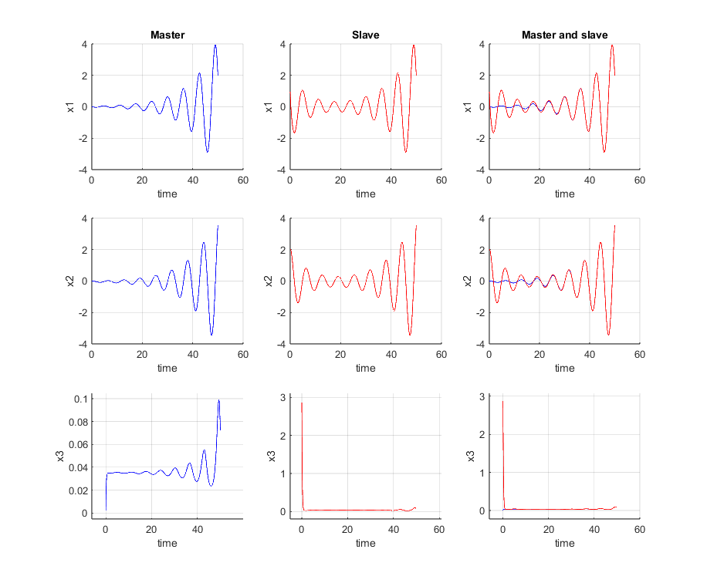

Рис. . CD. Временная область

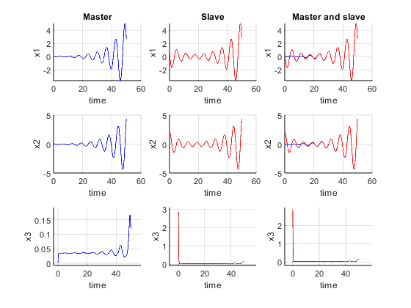

Рис. . IMP. Временная область

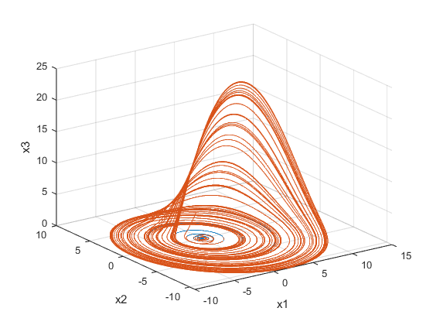

Рис. . CD. Фазовое пространство

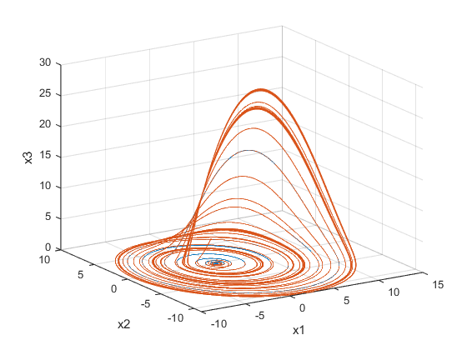

Рис. . IMP. Фазовое пространство

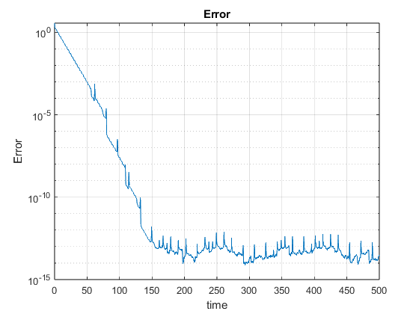

Рис. . CD, погрешность

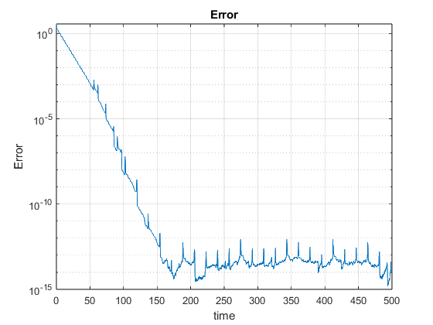

Рис. . IMP, погрешность

Погрешность уменьшается до ${10}^{-12}$ примерно за 140 – 150 секунд.

**2.2. Определение оптимального коэффициента синхронизации**

Массив коэффициентов синхронизации может принимать один из следующих видов:

$K=\left(k, 0, 0\right),$

$K=\left(0, k, 0\right),$

$K=\left(0, 0, k\right),$

$k∈R$*.*

Построим графики зависимости времени, за которое ошибка становится меньше заданного значения $err={10}^{-12}$, от параметра k для каждого из вариантов. Время моделирования – 100, шаг – ${10}^{-2}$, $k∈[0;6]$, шаг изменения k – ${10}^{-1}$. На графиках значения, при которых ошибка синхронизации не достигла значения err, не выводятся.

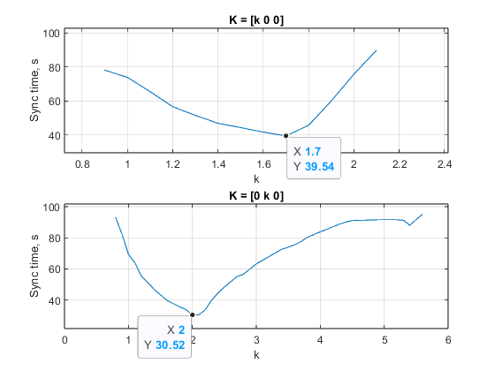

Рис. . Зависимость времени синхронизации от параметра синхронизации, метод CD

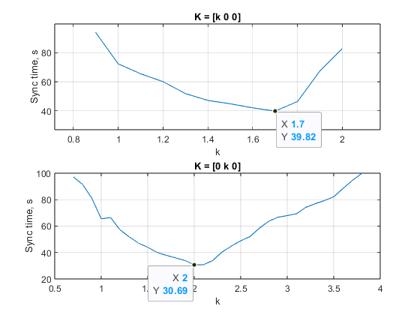

Рис. . Зависимость времени синхронизации от параметра синхронизации, метод IMP

Для варианта $K=\left(0, 0, k\right)$ ошибка не достигает заданного значения err в течение 100 секунд.

Примерные значения оптимальных коэффициентов для обоих методов:

$K_{1}≈\left(1.7, 0, 0\right)$,

$K_{2}≈\left(0, 2, 0\right)$.

Ошибка меньше при $K_{2}$. Для нахождения оптимального вектора коэффициентов K воспользуемся программными средствами для поиска минимума.

Оптимальный коэффициент для обоих методов с точностью до сотых:

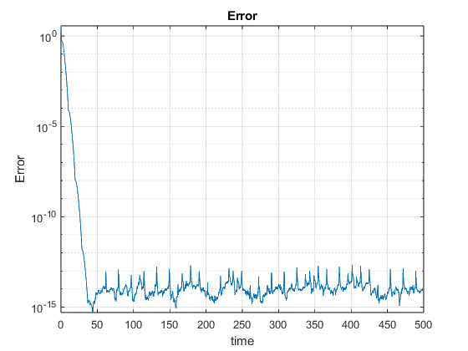

Рис. . CD, погрешность с оптимальным коэффициентом

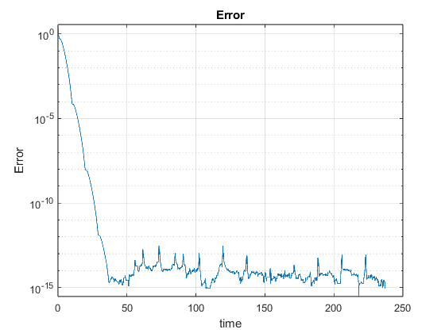

Рис. . IMP, погрешность с оптимальным коэффициентом

Погрешность уменьшается до ${10}^{-12}$ примерно за 30 – 40 секунд, что в 4 – 5 раза лучше предыдущего результата.

**3. симметричная (прямо-возвратная) синхронизация**

**3.1. Первый подраздел третьего раздела**

**3.2. Второй подраздел третьего раздела**

**заключение**

Кратко подвести итоги, проанализировать соответствие поставленной цели и полученного результата.

**список использованных источников**

***Ниже представлены примеры библиографического описания, В качестве названия источника в примерах приводится вариант, в котором применяется то или иное библиографическое описание.***

1. Иванов И. И. Книга одного-трех авторов. М.: Издательство, 2010. 000 с.

2. Книга четырех авторов / И. И. Иванов, П. П. Петров, С. С. Сидоров, В. В. Васильев. СПб.: Издательство, 2010. 000 с.

3. Книга пяти и более авторов / И. И. Иванов, П. П. Петров, С. С. Сидоров и др.. СПб.: Издательство, 2010. 000 с.

4. Описание книги под редакцией / под ред. И.И. Иванова СПб., Издательство, 2010. 000 с.

5. Иванов И.И. Описание учебного пособия и текста лекций: учеб. пособие. СПб.: Изд-во СПбГЭТУ «ЛЭТИ», 2010. 000 с.

6. Описание методических указаний / сост.: И.И. Иванов, П.П. Петров. СПб.: Изд-во СПбГЭТУ «ЛЭТИ», 2010. 000 с.

7. Иванов И.И. Описание статьи с одним-тремя авторами из журнала // Название журнала. 2010, вып. (№) 00. С. 000–000.

8. Описание статьи с четырьмя и более авторами из журнала / И. И. Иванов, П. П. Петров, С. С. Сидоров и др. // Название журнала. 2010, вып. (№) 00. С. 000–000.

9. Иванов И.И. Описание тезисов доклада с одним-тремя авторами / Название конференции: тез. докл. III международной науч.-техн. конф., СПб, 00–00 янв. 2000 г. / СПбГЭТУ «ЛЭТИ», СПБ, 2010, С. 000–000.

10. Описание тезисов доклада с четырьмя и более авторами / И. И. Иванов, П. П. Петров, С. С. Сидоров и др. // Название конференции: тез. докл. III международной науч.-техн. конф., СПб, 00–00 янв. 2000 г. / СПбГЭТУ «ЛЭТИ», СПБ, 2010, С. 000–000.

11. Описание электронного ресурса // Наименование сайта. URL: http://east-front.narod.ru/memo/latchford.htm (дата обращения: 00.00.2010).

12. ГОСТ 0.0–00. Описание стандартов. М.: Изд-во стандартов, 2010.

13. Пат. RU 00000000. Описание патентных документов / И. И. Иванов, П. П. Петров, С. С. Сидоров. Опубл. 00.00.2010. Бюл. № 00.

14. Иванов И.И. Описание авторефератов диссертаций: автореф. дисс. канд. техн. наук / СПбГЭТУ «ЛЭТИ», СПБ, 2010.

15. Описание федерального закона: Федер. закон [принят Гос. Думой 00.00.2010] // Собрание законодательств РФ. 2010. № 00. Ст. 00. С. 000–000.

16. Описание федерального постановления: постановление Правительства Рос. Федерации от 00.00.2010 № 00000 // Опубликовавшее издание. 2010. № 0. С. 000–000.

17. Описание указа: указ Президента РФ от 00.00.2010 № 00 // Опубликовавшее издание. 2010. № 0. С. 000–000.

**приложение А**

**Название приложения**